Pripovijest o doktoru Dolittleu
U vrijeme za čaj, kada je ušao pas Đip, papiga reče doktoru: "Vidiš, ON s tobom razgovara."
"Meni se činilo kao da se češe po uhu", reče doktor.
"Ali životinje ne govore uvijek samo ustima", reče papiga visokim glasom, podižući obrve. "One govore ušima, nogama, repovima – svime. Nekad jednostavno ne žele stvarati buku. Vidiš li kako on sada trza jednom stranom nosa?" "Što to znači?", upita doktor.
"To znači: 'Zar ne vidiš da je prestala kiša?'", odgovori Polinezija. "Postavio ti je pitanje. Psi skoro uvijek za postavljanje pitanja koriste nos."
Nakon nekog vremena, uz papiginu pomoć, doktor je naučio jezik životinja toliko dobro da je sam mogao s njima razgovarati i razumjeti sve što one kažu. I onda je potpuno prestao biti doktor za ljude.
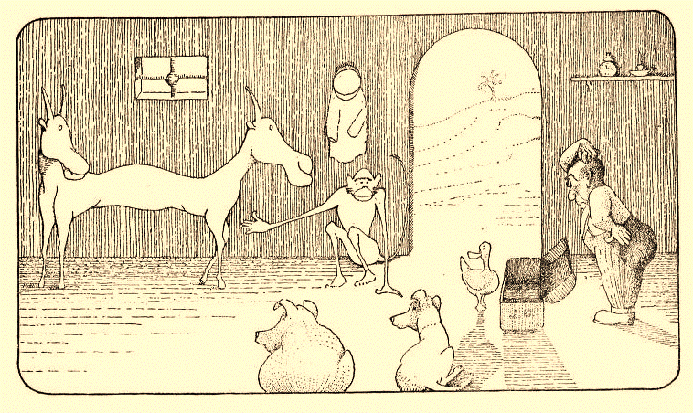
"Bog nas sačuvao!", poviče patka. "Kako se ove dvije glave dogovaraju?"

A tamo daleko u Africi, prije nego što bi otišli na spavanje, majmuni bi čavrljali na palmama pod velikim žutim mjesecom i govorili jedan drugome:
"Pitam se što dobri čovjek sada radi – tamo, u zemlji bijelog čovjeka! Mislite li da će se ikada vratiti?"
A Polinezija bi zacvičala između lijana:
"Mislim da hoće – vjerujem da hoće – nadam se da hoće!"

